

Interrupciones

Carlos Enrique Morán G.



10 de enero de 2020

Isidoro Eduard Pérez Solorio

Programación de sistemas Embebidos

*¿Qué es una interrupción en los SE?*

Denominamos sistemas (o aplicaciones) de tiempo real a aquellos sistemas (o aplicaciones) de cómputo que tienen que satisfacer requerimientos de tiempo de respuesta explícitos. Supóngase, por ejemplo, el sistema de software encargado de ordenar el inflado de la bolsa de aire frontal de un automóvil. En este caso el requerimiento de tiempo de respuesta está dado porque dicha bolsa de aire tiene que estar completamente inflada antes de que transcurran los 20 milisegundos posteriores a la detección del choque. De incumplirse esto, se elimina cualquier utilidad de la bolsa (y del software que la controla) dado que el pasajero ya se habrá impactado contra el tablero.La necesidad de satisfacer requerimientos de tiempo da como resultado que los sistemas de tiempo real demanden, de la plataforma de cómputo que los soportan, requerimientos que difieren radicalmente de aquellos de los sistemas de “propósito general” (estaciones de trabajo, sistemas de escritorio, servidores de red).

Los sistemas de tiempo real también tienen que operar con un alto grado de confiabilidad. Dados los requerimientos de respuesta a tiempo de estos sistemas, un aspecto fundamental de esta confiabilidad es la necesidad de establecer garantías del cumplimiento de sus restricciones de tiempo (plazos de respuesta). Estas garantías sólo se consiguen mediante la realización a priori de cálculos de factibilidad (de planificación) que permiten determinar si se cumplen los plazos de todas las tareas críticas en tiempo. Estos cálculos toman como base la frecuencia de ocurrencia de todos los eventos en el sistema, los algoritmos de planificación de la atención a dichos eventos y la cantidad de tiempo que toma el servirlos (si acaso estos pueden ser servidos). En algunos sistemas, estos cálculos de factibilidad se hacen fuera de línea; mientras que en otros, destinados a ambiente más dinámicos, se hacen en línea conforme varía la carga de trabajo del sistema. En este último caso, si los cálculos arrojan que es imposible dar servicio a tiempo a los sucesos, el sistema debe decidir sobre un plan de acción que garantice la respuesta de las tareas críticas en detrimento de las menos críticas.

*Ciclos de interrupción*

La CPU responde a una petición de interrupción con un ciclo de reconocimiento de interrupción. En la mayoría de las CPUs la respuesta a una interrupción consta de los siguientes pasos:

* El dispositivo de hardware genera el pulso o señal de petición de interrupción
* El controlador de Interrupciones Programables prioriza la petición de interrupción en relación con las demás peticiones que podrían haberse emitido de forma simultánea (o estar pendientes) y emite la petición de interrupción al procesador.
* Si las interrupciones están habilitadas, la CPU responde con un ciclo de bus de reconocimiento de interrupción.
* En respuesta al reconocimiento de la CPU, el dispositivo externo (o el PIC si estuviese presente) sitúa un vector de interrupción en el bus de datos.
* La CPU lee el vector y lo utiliza (posiblemente de forma indirecta) para obtener la dirección de la ISR.
* 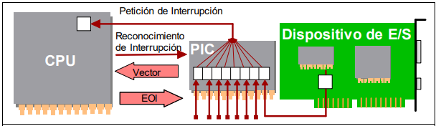Por último, la CPU sitúa en la pila el contexto actual, inhabilita las interrupciones, y salta a la ISR.

